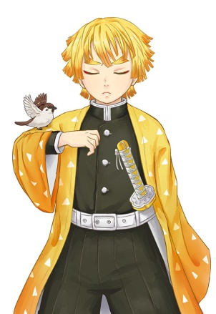**寫短文 賺點數 第一波**

1.短文至少400字以上，依照書寫內容加1~5分。

2.至少分成**四段**(起 承 轉 合)，寫作提示:

**起**:寫出這位好朋友的姓名，說說看你是如何認識他的?(何時、何地、如何)

**承**:形容這位好朋友的長相、個性、特色是什麼(可以運用譬喻修辭法)

**轉**:說明為何覺得他是你最好的朋友?你們一起發生哪些有趣的事情?

**合**:寫出你對這位好友的情感，以及希望未來能夠怎樣維持友好關係?

3.可以寫在自己的日記本，或者和老師索取稿紙。

